Mall för instruktion för tillbörlig aktsamhet

Den här mallen har tagits fram för att hjälpa er att uppfylla kraven i artikel 7.2 (c) i Corporate Sustainability Due Diligence Directive, som föreskriver en beskrivning av de processer som införts för att integrera och tillämpa tillbörlig aktsamhet. Den är också i linje med FN:s vägledande principer för företag och mänskliga rättigheter och OECD:s vägledning om tillbörlig aktsamhet för ansvarsfullt företagande, inklusive dess sex steg. Det innebär att om ert företag inte omfattas av direktivet kan denna mall ändå stödja ert arbete med att stärka intern samstämmighet och möta intressenters förväntningar.
För att säkerställa att ni följer bästa praxis utgår instruktionen från värdekedjan (egen verksamhet, uppströms och nedströms), inte den begränsade "verksamhetskedjan" i Corporate Sustainability Due Diligence Directive.

Instruktionen är avsedd att komplettera andra styrsystem såsom ert miljöledningssystem, ledningssystem för regelefterlevnad, instruktion för ansvarsfulla inköp, klagomålsförfarande och/eller visselblåsarförfarande. Mer information finns i mallen för policy för tillbörlig aktsamhet – som har utvecklats för att hjälpa er att uppfylla kraven i artikel 7.2 (a) i Corporate Sustainability Due Diligence Directive.
Instruktionen bör skräddarsys för att återspegla ert företags praxis – till exempel har ni kanske inte olika affärsområden/enheter eller operativa verksamhetsplatser. Innan ni skräddarsyr den, se till att "Bilaga: Ansvar" i slutet av dokumentet är ifylld.
Fotnoter ger vägledning för er förståelse – ta bort dem.
Observera att ni enligt Corporate Sustainability Due Diligence Directive ska ta fram denna instruktion i samråd med era anställda och deras företrädare.

Tillbörlig aktsamhet
Syfte

I denna instruktion fastställs regler för [företags] tillbörliga aktsamhet för människor, miljö och samhälle.
Den kompletteras av [miljöledningssystemet], [systemet för regelefterlevnad], [instruktionen för ansvarsfulla inköp], [klagomålsförfarandet] och [visselblåsarförfarandet].
I illustrativt syfte följer instruktionen OECD:s process för tillbörlig aktsamhet:
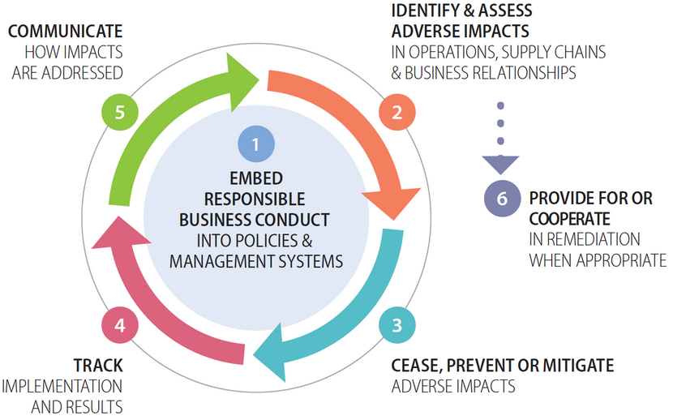

Målgrupper
Grundläggande kunskaper
Följande grupper ska ha grundläggande kunskaper om denna instruktion (veta att den finns, huvudsyftet med den och var man kan hitta den):
- Alla anställda
- Entreprenörer och inhyrd personal
- Koncernfack/företagsråd och arbetstagarrepresentanter
Ingående kunskaper
Följande grupper ska ha ingående kunskaper om denna instruktion (känna till detaljerna, rollerna och ansvaret) och följa de roller och ansvar som beskrivs häri:
- Styrelse (tillsynsroll)
- VD [och ledningsgrupp]
- Chefer för stabsfunktioner
- [Chefer för affärsområden/affärsenheter]
- Funktioner för regelefterlevnad och internrevision
- Medarbetare vars handlingar och beslut är mest sannolika att öka eller minska riskerna

Begrepp
Begrepp | Betydelse i denna instruktion
Tillbörlig aktsamhet | En pågående process genom vilken [företag] identifierar, förhindrar, begränsar, följer upp och kommunicerar om faktisk och potentiell negativ påverkan i sin verksamhet och värdekedja.
Ytterst ansvar | Ultimat ansvar för påverkan. Kan inte delegeras, bara utövas.
Operativt ansvar | Daglig roll i genomförandet av policyer och rutiner för tillbörlig aktsamhet.
Värdekedja | Egen verksamhet och uppströms och nedströms aktiviteter, enheter och länder, inklusive dotterbolag, leverantörer, entreprenörer, distributörer och slutanvändare.
Uppströms | Aktiviteter, enheter och länder som är involverade i att leverera varor, tjänster och råvaror till [företag].
Nedströms | Aktiviteter, enheter och länder som är involverade i distribution, användning och avyttring av [företagets] produkter eller tjänster.
Negativ påverkan | Negativ påverkan på människor, miljö och samhälle i vår verksamhet eller värdekedja.
Framträdande frågor | De negativa påverkan som framstår som mest riskfyllda.
Berörd part | Individ, grupp eller samhälle som påverkas eller kan påverkas negativt av [företagets] verksamhet eller värdekedja.
Meningsfulla samråd med berörda parter | Samråd med berörda parter som bygger på tvåvägskommunikation, genomförs i god tro samt är lyhört och fortlöpande.
Vikt, omfattning och möjlighet att återställa | Ramverk för att fastställa allvarlighetsgraden av en negativ påverkan.
Orsak, bidrag, koppling | Ramverk för att fastställa företagets inblandning i en negativ påverkan.
Åtgärdsplan | Intern plan som anger åtgärder för att upphöra med, förhindra eller begränsa negativ påverkan. I denna instruktion omfattar åtgärdsplan både förebyggande och korrigerande handlingsplaner enligt Corporate Sustainability Due Diligence Directive (artiklarna 10 och 11).
Delat ansvar | Principen att köpare och leverantörer gemensamt bidrar till att hantera risker, snarare än att flytta ansvaret uppströms.
Ansvarsfulla inköpsmetoder | Inköpsmetoder som stöder positiva resultat för mänskliga rättigheter och miljö, t.ex. rättvisa priser, rimliga tidsfrister och adekvat stöd.
Åtgärdsplan för tillbörlig aktsamhet | Intern plan som fastställer mål och åtgärder för att stärka [företagets]/stabsfunktionernas [och affärsområdennas] policyer och rutiner.
Klagomålsförfarande | Process som gör det möjligt för externa intressenter att lyfta frågor som rör mänskliga rättigheter eller miljö.
Visselblåsarförfarande | Konfidentiellt förfarande för rapportering av brott mot lag eller affärsetik.
Gottgörelse | Process och åtgärder för att återställa eller kompensera berörda parter när skada har uppstått.

1. Integrera ansvarsfullt företagande
1.1 Ansvar
Styrelsen har yttersta tillsyn över faktisk och potentiell negativ påverkan i [företagets] verksamhet och värdekedja, medan verkställande direktören är ytterst ansvarig för att hantera denna påverkan.
Chefer för stabsfunktioner [och affärsområden] är ytterst ansvariga inför verkställande direktören för faktisk och potentiell negativ påverkan i sina stabsfunktioner [och affärsområden].
[Chefer för affärsenheter är ytterst ansvariga inför cheferna för affärsområdena för faktisk och potentiell negativ påverkan i sina affärsenheter.]
Chefer för [Stabsfunktionerna Hållbarhet och Upphandling/Försörjning] är ytterst ansvariga inför verkställande direktören för faktisk och potentiell negativ påverkan i [företagets] värdekedja.
[Stabsfunktion Hållbarhet] är operativt ansvarig för [företagets] Policy för tillbörlig aktsamhet, Policy för mänskliga rättigheter, [Policy för ansvarsfulla inköp av mineraler], Uppförandekod för leverantörer samt denna Instruktion för tillbörlig aktsamhet, som integrerade delar av [företagets] ledningssystem.
Alla chefer är operativt ansvariga för att säkerställa att roller och ansvar tydligt kommuniceras, förstås av alla parter och integreras i arbetsbeskrivningar, prestationsmål och incitament.
1.2 Regelefterlevnad
Chefer för stabsfunktioner [och affärsområden] är operativt ansvariga för att rättsliga krav efterlevs i hela värdekedjan, medan [juridisk person] är juridiskt ansvarig. Alla lagkrav måste följas och interna och externa åtaganden måste uppfyllas.
[Affärsområdena är operativt ansvariga för tillståndsansökningar, för att identifiera lagkrav, för att bedöma dessa lagkrav med avseende på konsekvenser för deras respektive verksamheter och för att genomföra åtgärder för regelefterlevnad.]
[Stabsfunktion Juridik] ska föra och uppdatera ett register över tillämpliga lagar och frivilliga åtaganden, inbegripet bransch- och flerpartsinitiativ.
Regelefterlevnad utgör minimistandarden. Tillbörlig aktsamhet säkerställer att [företaget] hanterar påverkan som ännu inte omfattas av lagkrav.
1.3 Bevakning av rättslig och politisk utveckling
[Stabsfunktion Samhälls- och regelverksfrågor] ska, i samråd med [Stabsfunktionerna Juridik och Hållbarhet] [och affärsområden], bevaka den rättsliga och politiska utvecklingen i hela värdekedjan och bedöma dess möjliga påverkan på [företagets] verksamhet.
[Stabsfunktion Samhälls- och regelverksfrågor] ska säkerställa att [företagets] ståndpunkt i nya lagstiftningsfrågor är i linje med de policyer som fastställs under 1.4 och att den har förankrats internt innan den kommuniceras externt.
[Stabsfunktion Samhälls- och regelverksfrågor] ska säkerställa att allt påverkansarbete följer den fastställda ståndpunkten och ansvara för lobbying i hållbarhetsfrågor i samråd med [Stabsfunktionerna Hållbarhet och Juridik].
1.4 Policyer och rutiner
Stabsfunktioner ska, i samråd med andra stabsfunktioner [och affärsområden], fastställa den strategiska inriktningen för [företaget] och utveckla, granska och uppdatera policyer och rutiner inom sina ansvarsområden (se bilaga: Ansvar). Policyer och rutiner ska granskas och vid behov uppdateras minst var 24:e månad och utan onödigt dröjsmål när större förändringar inträffar eller nya risker uppstår[, i enlighet med [avsnitt X.X] i ledningssystemet]. Policyer och rutiner ska utformas med stöd av extern expertis, såsom trovärdiga källor och erkända experter.
Verkställande direktören eller styrelsen ska godkänna alla policyer [i enlighet med avsnitt X.X i ledningssystemet].
Stabsfunktioner ska översätta policyerna till lokala språk, engelska och, om relevant, de huvudsakliga språken i de viktigaste länderna uppströms och nedströms i värdekedjan [, i enlighet med [avsnitt X.X] i ledningssystemet].
Stabsfunktioner ska kommunicera policyerna till anställda och andra arbetstagare via [intranätet], under personalintroduktion och utbildning, och regelbundet vid behov för att upprätthålla medvetenheten, och göra dem tillgängliga i lokalerna om relevant.
[Stabsfunktion Kommunikation] ska offentliggöra policyerna på [företagets] externa webbplats.
1.5 Informationshantering och tvärfunktionell samordning
Stabsfunktioner [och affärsområden] ska anpassa befintliga informations- och dokumentationssystem, eller vid behov utveckla nya, för att integrera tillbörlig aktsamhet, därmed sammanhängande beslutsfattande och åtgärder.
Stabsfunktioner [och affärsområden] ska använda befintliga kommunikationskanaler mellan den högsta ledningen och genomförandeavdelningarna, eller vid behov inrätta nya, för att dela och dokumentera påverkan och beslut.
Stabsfunktioner ska säkerställa samordning mellan stabsfunktioner [och affärsområden] genom tvärfunktionella grupper, inklusive:
- [hög-risk inköpsbeslut]
- [kritiska incidenter/klagomål]
- [rapportering och offentliggöranden]
- [xxx]
1.6 Utbildning
Stabsfunktioner ska tillhandahålla utbildning för anställda och andra arbetstagare för att säkerställa förståelse och genomförande av [företagets] policyer och rutiner. Sådan utbildning ska ges vid personalintroduktion, repeteras regelbundet och uppdateras när nya risker eller krav uppstår.
[Affärsområden ska, där så behövs, tillhandahålla riktad utbildning anpassad till sina verksamheter och ansvarsområden, inklusive information om risker och ansvar.]
1.7 Klagomåls- och visselblåsarförfaranden
Stabsfunktioner [och affärsområden] ska följa [klagomålsförfarandet], som reglerar hur klagomål gällande faktisk eller potentiell negativ påverkan i [företagets] verksamhet och värdekedjaska hanteras.
Stabsfunktioner [och affärsområden] ska följa [visselblåsarförfarandet], som tillhandahåller en konfidentiell kanal för rapportering av lagöverträdelser eller andra frågor, inklusive affärsetik.
1.8 Leverantörsrelationer
[Stabsfunktionerna Hållbarhet och Upphandling/Försörjning] ska följa [Instruktion för ansvarsfulla inköp] när de anlitar leverantörer. [Instruktion för ansvarsfulla inköp] beskriver de steg för tillbörlig aktsamhet som gäller för inköp.
2. Identifiera och bedöm negativ påverkan
2.1 Risköversikt (scoping)
[Stabsfunktion Hållbarhet] ska, minst var [36:e] månad, eller när [företaget] genomför en betydande förändring av verksamheten, sammanställa en risköversikt (scoping) av [företagets] verksamhet och värdekedja i syfte att identifiera områden där faktisk och potentiell negativ påverkan är mest sannolik att uppstå och mest allvarlig, samt fastställa framträdande frågor.
[Stabsfunktion Hållbarhet] ska föra meningsfulla samråd med berörda parter eller deras företrädare (se 2.3) och beakta information som framkommit genom klagomålsförfaranden. Om direkta samråd inte är möjliga (uppströms eller nedströms) ska risköversikten utgå från trovärdiga källor och erkända experter.
[Stabsfunktion Hållbarhet] ska särskilt uppmärksamma sårbara grupper, däribland åtminstone kvinnor, barn, migrantarbetare, minoriteter, personer med funktionsnedsättning och urfolk.

2.2 Fördjupade bedömningar
Stabsfunktioner [och affärsområden] ska identifiera och bedöma faktisk och potentiell negativ påverkan inom sina ansvarsområden (se bilaga: Ansvar) minst var 12:e månad och utan onödigt dröjsmål när större förändringar inträffar eller när nya risker uppstår. Sådana bedömningar ska omfatta både de områden med mest sannolik och mest allvarlig negativ påverkan som identifierats genom 2.1 och de bedömningar som krävs enligt särskilda lagkrav.
[Affärsområden ska identifiera och bedöma faktisk och potentiell negativ påverkan under utvecklingsfasen av projekt (tillståndsprövning) samt under projektgenomförande, drift och underhåll samt avveckling.]
Stabsfunktioner [och affärsområden] ska föra meningsfulla samråd med berörda parter eller deras företrädare (se 2.3) och beakta information som framkommit genom klagomålsförfaranden. Om direkta samråd inte är möjliga (uppströms eller nedströms) ska de fördjupade bedömningarna utgå från trovärdiga källor och erkända experter.
Stabsfunktioner [och affärsområden] ska särskilt uppmärksamma sårbara grupper, däribland åtminstone kvinnor, barn, migrantarbetare, minoriteter, personer med funktionsnedsättning och urfolk.
Stabsfunktioner [och affärsområden] ska prioritera identifierad faktisk och potentiell negativ påverkan utifrån allvarlighet och sannolikhet. Allvarligheten ska bedömas med hänsyn till den negativa påverkans:
Vikt | Allvaret i den negativa påverkan.
Omfattning | Påverkans räckvidd, till exempel antalet individer som är eller kommer att påverkas, eller omfattningen av miljöskador.
Möjlighet att återställa | Eventuella begränsningar i förmågan att återställa de drabbade individerna eller miljön till en situation som motsvarar den före den negativa påverkan.

Stabsfunktioner [och affärsområden] ska fastställa [företagets] inblandning i faktisk och potentiell negativ påverkan (orsaka, bidra till, kopplad till).
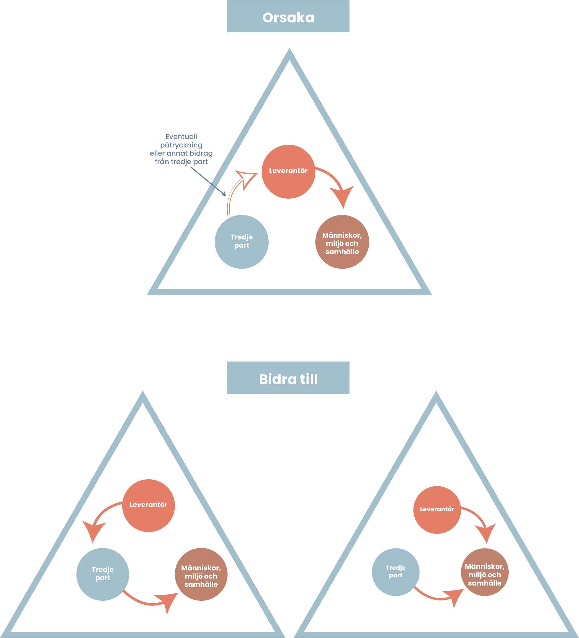
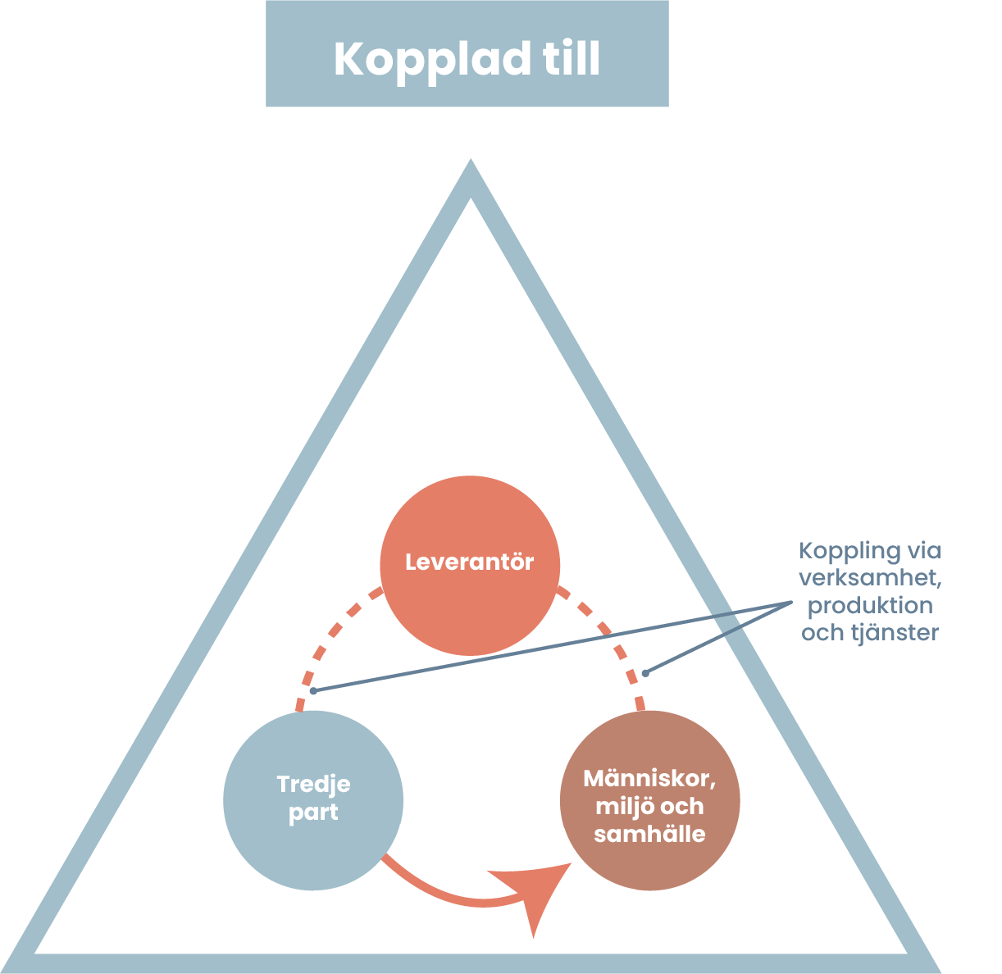

2.3 Meningsfulla samråd med berörda parter
Stabsfunktioner [och affärsområden] ska säkerställa att samråd med berörda parter bygger på tvåvägskommunikation, genomförs i god tro och utförs lyhört och fortlöpande.
Stabsfunktioner [och affärsområden] ska förse berörda parter med relevant och heltäckande information i syfte att genomföra effektiva och transparenta samråd. Om berörda parter lämnar en motiverad begäran om ytterligare information ska denna tillhandahållas inom en rimlig tidsperiod och i ett lämpligt och begripligt format. Om begäran inte kan tillmötesgås ska stabsfunktioner [och affärsområden] ge en skriftlig motivering.
Stabsfunktioner [och affärsområden] ska identifiera och hantera hinder för samråd och säkerställa att deltagarna inte utsätts för repressalier eller vedergällning, inklusive genom konfidentialitet eller anonymitet.
2.4 Omvärldsbevakning
[Stabsfunktion Risk & Resiliens] ska bevaka faktisk och potentiell negativ påverkan i internationella, nationella och lokala medier och tillhandahålla uppdateringar i [briefing].
3. Upphöra med, förhindra och begränsa
3.1 Åtgärdsplaner för tillbörlig aktsamhet
[Stabsfunktion Hållbarhet] ska utarbeta och genomföra en åtgärdsplan för tillbörlig aktsamhet för att åtgärda brister i [företagets] policyer och rutiner för tillbörlig aktsamhet.
Stabsfunktioner [och affärsområden] ska utarbeta och genomföra åtgärdsplaner för tillbörlig aktsamhet för att åtgärda brister i den egna stabsfunktionens [eller affärsområdets] policyer och rutiner för tillbörlig aktsamhet.
[Stabsfunktion Hållbarhet] ska bistå andra stabsfunktioner [och affärsområden] med att utarbeta åtgärdsplaner för tillbörlig aktsamhet.
3.2 Åtgärdsplaner för att hantera faktisk och potentiell negativ påverkan
Stabsfunktioner [och affärsområden] ska omedelbart upphöra med aktiviteter som orsakar eller bidrar till faktisk negativ påverkan. Om det är komplicerat eller svårt att upphöra med en aktivitet, eller om aktiviteten är väsentlig för verksamheten, ska stabsfunktioner [och affärsområden] utan onödigt dröjsmål utarbeta och genomföra åtgärdsplaner, med rimliga och tydligt definierade tidsramar, för att upphöra med den negativa påverkan. Stabsfunktioner [och affärsområden] ska dessutom utarbeta och genomföra åtgärder för att förhindra och begränsa potentiell negativ påverkan.
Åtgärdsplanerna ska, vid behov, innehålla investeringar och anpassningar av anläggningar, produktions- eller verksamhetsprocesser och infrastruktur, samt ändringar av affärsplaner, strategier och verksamheter, inklusive inköpsrutiner, utformning (design) och distribution.
Om [företaget] är en av flera aktörer som bidrar till en negativ påverkan ska den berörda stabsfunktionen [eller affärsområdet] samarbeta med andra inolverade aktörer för att upphöra med, förhindra och begränsa påverkan.
Om [företaget] bidrar till en negativ påverkan som orsakas av en annan aktör ska den berörda stabsfunktionen [eller affärsområdet] vidta åtgärder för att upphöra med, förhindra eller begränsa sitt bidrag samt använda sitt inflytande för att begränsa eventuell kvarstående påverkan.
Stabsfunktioner [och affärsområden] ska föra meningsfulla samråd med berörda parter eller deras företrädare (se 2.3) om åtgärdsplanerna för att hantera faktisk och potentiell negativ påverkan. Om direkta samråd inte är möjliga (uppströms eller nedströmrs) ska åtgärdsplanerna utgå från trovärdiga källor och erkända experter.
4. Följa upp
4.1 Indikatorer
Stabsfunktioner [och affärsområden] ska ta fram kvalitativa och kvantitativa indikatorer som ska integreras i affärsplanering och åtgärdsplaner.
Stabsfunktioner [och affärsområden] ska föra meningsfulla samråd med berörda parter eller deras företrädare (se 2.3) i framtagandet av indikatorerna. Om direkta samråd inte är möjliga (uppströms eller nedströms) ska framtagandet av indikatorerna utgå från trovärdiga källor och erkända experter.
4.2 Uppföljning av åtgärdsplaner för att hantera negativ påverkan
Stabsfunktioner [och affärsområden] ska följa upp åtgärdsplanerna för att hantera faktisk och potentiell negativ påverkan.
Stabsfunktioner [och affärsområden] ska föra meningsfulla samråd med berörda parter eller deras företrädare (se 2.3) i uppföljningen av åtgärdsplaner. Om direkta samråd inte är möjliga (uppströms eller nedströms) ska uppföljningen av åtgärdsplanerna utgå från trovärdiga källor och erkända experter.
4.3 Granskningar av tillbörlig aktsamhet
Stabsfunktioner [och affärsområden] ska genomföra granskningar av tillbörlig aktsamhet (DDR) minst var 12:e månad och utan onödigt dröjsmål efter att betydande förändringar har inträffat eller när det finns rimliga skäl att anta att ny negativ påverkan kan uppstå. Granskningarna ska följa upp genomförandet av åtgärdsplaner för tillbörlig aktsamhet och bedöma om den tillbörliga aktsamheten är lämplig och effektiv. Ledningsgruppen, inklusive chefen för stabsfunktionen [eller affärsområdet], ska närvara vid DDR. En företrädare för [Stabsfunktion Hållbarhet] ska bjudas in.
[Stabsfunktion Hållbahret] ska genomföra granskningar av företagets tillbörliga aktsamhet (CDDR) minst var 12:e månad och utan onödigt dröjsmål efter att betydande förändringar har inträffat eller när det finns rimliga skäl att anta att ny negativ påverkan kan uppstå. Granskningarna ska följa upp genomförandet av åtgärdsplanen för företagets tillbörliga aktsamhet och bedöma om den tillbörliga aktsamheten är lämplig och effektiv. Ledningsgruppen, inklusive verkställande direktören och chefen för [Stabsfunktion Hållbarhet], ska närvara.
Som ett minimum ska följande punkter tas upp under DDR och CDDR:
- Allvarlig faktisk och potentiell negativ påverkan, klagomål och gottgörelse.
- Genomförande och effektivitet av åtgärdsplaner för tillbörlig aktsamhet.
- Förändrade omständigheter, inklusive nya risker, betydande organisatoriska förändringar samt utveckling av lagar och andra krav.
- Efterlevnad av lagkrav, interna instruktioner och andra åtaganden.
- I vilken utsträckning beslut från föregående DDR/CDDR har genomförts.
- Tillräcklighet av resurser, kompetens och tvärfunktionellt samarbete.
- Lärdomar och återkoppling från intressenter för att förbättra processer och resultat.
- Rekommendationer och beslut för förbättring, inklusive framtida åtgärder och resursbehov.
Resultaten från DDR och CDDR ska dokumenteras och ligga till grund för åtgärdsplanerna för tillbörlig aktsamhet.
För att säkerställa genomförandet ska DDR utföras under [Q1] och CDDR under [Q2], före den årliga affärsplaneringsprocessen. [Stabsfunktioner [och affärsområden] ska sammanfatta DDR:en i [CEO Talk om resultat och mål under [Q3].]
4.4 Granskningar av flerparts- och branschinitiativ
[Stabsfunktion Hållbarhet] ska var 24:e månad granska de flerpartsinitiativ som [företag] har undertecknat, i samråd med andra stabsfunktioner [och affärsområden]. Granskningarna ska bedöma om initiativen är lämpliga för att uppfylla kraven på tillbörlig aktsamhet, inklusive:
- överensstämmelse med tillbörlig aktsamhet
- värde för att hjälpa [företag] att identifiera, förhindra och begränsa negativ påverkan, och
- deras oberoende.
[Stabsfunktion Samhälls- och regelverksfrågor] ska var 24:e månad granska de branschinitiativ som [företag] har undertecknat, i samråd med Stabsfunktionen Hållbarhet [och affärsområdena]. Granskningarna ska bedöma om initiativen är lämpliga för att uppfylla kraven på tillbörlig aktsamhet, inklusive:
- överensstämmelse med tillbörlig aktsamhet
- värde för att hjälpa [företag] att identifiera, förhindra och begränsa negativ påverkan, och
- deras oberoende.
5. Kommunicera
5.1 Lägesrapport
[Stabsfunktion Hållbarhet] ska var 12:e månad ta fram en lägesrapport i ett tillgängligt format. Rapporten ska omfatta:
- åtgärder som vidtagits för att integrera ansvarsfullt företagande
- framträdande frågor
- åtgärder som vidtagits för att upphöra med, förhindra eller begränsa negativ påverkan
- åtgärder för att följa upp genomförande och resultat
- tillhandahållande av, eller samarbete för, gottförelse.
[Stabsfunktion Kommunikation] ska offentliggöra rapporten på [företagets] externa webbplats.
5.2 [Års- och] hållbarhetsredovisning
[Stabsfunktion CFO] ska årligen rapportera om [företagets] tillbörliga aktsamhet, i samråd med [Stabsfunktion Hållbarhet och Stabsfunktion Kommunikation]. [Rapporten ska vara i linje med direktivet om företagens hållbarhetsrapportering och de europeiska standarderna för hållbarhetsrapportering.]
[Stabsfunktion Kommunikation] ska offentliggöra rapporten på [företagets] externa webbplats.
5.3 Upplysningar på extern webbplats
[Stabsfunktion Kommunikation] ska, i samråd med [Stabsfunktion Hållbarhet], redovisa [företagets] framträdande frågor och process för tillbörlig aktsamhet på [företagets] externa webbplats.
[5.4 Upplysningar på projektwebbsidor
Affärsområdena ska redovisa all relevant information för berörda parter eller deras representanter på projektwebbsidorna. Detta är särskilt relevant när farhågor uttrycks av dem eller på deras vägnar. Informationen ska omfatta:
- länkar till relevanta policyer, [klagomålsförfarande] och [visselblåsarförfarande]
- identifierade berörda parter, inklusive särskilt sårbara grupper,
- planerade/genomförda intressentdialoger/samråd med berörda parter och resultaten av konsekvensbedömningar
- planerade/genomförda åtgärder för att upphöra med, förhindra eller begränsa påverkan, inklusive överenskommelser
- faktisk påverkan som identifierats under uppföljningen av planerna för att upphöra med, förhindra eller begränsa påverkan
- gottgörelseplaner och resultat
- kontaktinformation för meningsfulla samråd med berörda parter (se 2.3).]
5.5 Strategisk kommunikation
[Stabsfunktion Kommunikation] ska, i samråd med [Stabsfunktion Hållbarhet] [och affärsområdena], utforma budskap om potentiell och faktisk negativ påverkan (webbplats, sociala medier osv.).
5.6 Benchmarks och investerar-/ kundförfrågningar
[Stabsfunktion Hållbarhet] ska svara på [koncernomfattande] benchmarks och investerar-/kundförfrågningar, vid behov i samråd med andra stabsfunktioner [och affärsområden] [, samt tillhandahålla ett register med svar till affärsområdena].
[Affärsområden ska svara på affärsområdets benchmarks och investerar-/kundförfrågningar, baserat på registret med svar.]
6. Tillhandahålla eller samarbeta för gottgörelse
Om [företaget] har orsakat eller bidragit till en faktisk negativ påverkan, ska den berörda stabsfunktionen [eller affärsområdet] tillhandahålla eller samarbeta för gottgörelse.
Om [företaget] är kopplat till en faktisk negativ påverkan ska den berörda stabsfunktionen [eller affärsområdet] använda sitt inflytande, i den mån det är möjligt, för att påverka den aktör som orsakar den faktiska negativa påverkan att gottgöra den.
Stabsfunktioner [och affärsområden] ska tillhandahålla eller samarbeta för gottgörelse i enlighet med [klagomålsförfarande].

Versionshistorik
Nummer på utgåvan | Revideringar | Godkänd av
1.0 giltig från [ÅÅMMDD] | Nytt dokument | Kvalitetschef

Bilaga: Ansvar
Fyll i kolumnen "Ansvariga funktioner" nedan baserat på ert företags påverkan och funktioner. Tabellen följer de europeiska hållbarhetsrapporteringsstandardernas (ESRS) ämnen, underämnen och del-underämnen. Beakta all er negativa påverkan på människor och miljö – inte bara dem ni har identifierat som "väsentliga" i er dubbla väsentlighetsanalys enligt direktivet om företagens hållbarhetsrapportering.
Radera påverkan som inte är relevant för ert företag, men se till att ni har tagit hänsyn till hela värdekedjan. Påverkan och ansvariga funktioner kommer att skilja sig åt beroende på er verksamhet – till exempel om ni är ett utvinnings-, bearbetnings- eller tillverkningsföretag, eller en återförsäljare eller grossist med butiker eller kontorsverksamhet, samt beroende på vilka varor, arbeten eller tjänster ni använder eller tillhandahåller.
Hänvisa till de ansvariga funktionerna när ni fyller i mallen ovan. Ta bort denna instruktionstext (i kursiv stil) innan bilagan färdigställs.

Ämnen | Underämnen |  | Ansvariga funktioner
Klimatförändring | Begränsning av klimatförändringar |  | [Hållbarhet / Miljö; Verksamhet / Anläggningar; R&D / Produktförvaltning; Upphandling / Försörjning]
Klimatförändring | Anpassning till klimatförändringar |  | [Hållbarhet / Miljö; Verksamhet / Anläggningar; R&D / Produktförvaltning]
Klimatförändring | Energi |  | [Hållbarhet / Miljö; Verksamhet / Anläggningar; R&D / Produktförvaltning; Informationssäkerhet; Upphandling / Försörjning]
Förorening | Förorening av luft |  | [Hållbarhet / Miljö; Hälsa och säkerhet; Verksamhet / Anläggningar; Upphandling / Försörjning]
Förorening | Förorening av vatten |  | [Hållbarhet / Miljö; Hälsa och säkerhet; Verksamhet / Anläggningar; Upphandling / Försörjning]
Förorening | Förorening av mark |  | [Hållbarhet / Miljö; Hälsa och säkerhet; Verksamhet / Anläggningar; Upphandling / Försörjning]
Förorening | Ämnen som inger betänkligheter, inklusive ämnen som inger mycket stora betänkligheter |  | [Hållbarhet / Miljö; Hälsa och säkerhet; R&D / Produktförvaltning; Upphandling / Försörjning]
Förorening | Mikroplast |  | [Hållbarhet / Miljö; Hälsa och säkerhet; R&D / Produktförvaltning; Upphandling / Försörjning]
Vatten | Vattenanvändning | Uttag | [Hållbarhet / Miljö; Samhällsrelationer; Verksamhet / Anläggningar; Upphandling / Försörjning]
Vatten | Vattenanvändning | Förbrukning | [Hållbarhet / Miljö; Samhällsrelationer; Verksamhet / Anläggningar; Informationssäkerhet; Upphandling / Försörjning]
Vatten | Vattenanvändning | Utsläpp | [Hållbarhet / Miljö; Samhällsrelationer; Hälsa och säkerhet; Verksamhet / Anläggningar; Upphandling / Försörjning]
Vatten | Vattenanvändning | Lagring | [Hållbarhet / Miljö; Samhällsrelationer; Verksamhet / Anläggningar]
Biologisk mångfald och ekosystem | Påverkansfaktorer för biologisk mångfald och ekosystemförändringar | Förändringar av land- och havsmiljöer | [Hållbarhet / Miljö; R&D / Produktförvaltning; Verksamhet / Anläggningar; Upphandling / Försörjning]
Biologisk mångfald och ekosystem |  | Invasiva arter | [Hållbarhet / Miljö; Samhällsrelationer. Verksamhet / Anläggningar; Upphandling / Försörjning]
Biologisk mångfald och ekosystem | Arters tillstånd |  | [Hållbarhet / Miljö; Samhällsrelationer. Verksamhet / Anläggningar; Upphandling / Försörjning]
Biologisk mångfald och ekosystem | Land- och havsekosystemens utbredning och tillstånd |  | [Hållbarhet / Miljö; Samhällsrelationer. Verksamhet / Anläggningar; Upphandling / Försörjning]
Biologisk mångfald och ekosystem | Ekosystemtjänster |  | [Hållbarhet / Miljö; Samhällsrelationer. Verksamhet / Anläggningar; R&D / Produktförvaltning; Upphandling / Försörjning]
Cirkulär ekonomi och resursanvändning | Resursinflöden |  | [Hållbarhet / Miljö; R&D / Produktförvaltning; Upphandling / Försörjning]
Cirkulär ekonomi och resursanvändning | Resursutflöden relaterade till produkter och tjänster |  | [Hållbarhet / Miljö; R&D / Produktförvaltning; Verksamhet / Anläggningar; Upphandling / Försörjning]
Cirkulär ekonomi och resursanvändning | Resursutflöden (avfall) |  | [Hållbarhet / Miljö; R&D / Produktförvaltning; Hälsa och säkerhet; Verksamhet / Anläggningar; Informationssäkerhet]
Den egna arbetskraften | Arbetsvillkor | Rimliga löner | [HR]
Den egna arbetskraften | Arbetsvillkor | Arbetstid | [HR]
Den egna arbetskraften | Arbetsvillkor | Balans mellan arbete och privatliv | [HR]
Den egna arbetskraften | Arbetsvillkor | Trygg anställning | [HR]
Den egna arbetskraften | Arbetsvillkor | Social trygghet | [HR]
Den egna arbetskraften | Arbetsvillkor | Social dialog och informationsrättigheter för arbetare | [HR]
Den egna arbetskraften | Arbetsvillkor | Föreningsfrihet | [HR]
Den egna arbetskraften | Arbetsvillkor | Kollektivförhandlingar | [HR]
Den egna arbetskraften | Arbetsvillkor |  | [HR]
Den egna arbetskraften | Arbetsvillkor | Hälsa och säkerhet | [HR, inklusive hälsa och säkerhet]
Den egna arbetskraften | Arbetsvillkor | Utbildning och kompetensutveckling | [HR]
Den egna arbetskraften | Mångfald och likabehandling | Jämställdhet och lika lön för likvärdigt arbete | [HR]
Den egna arbetskraften | Mångfald och likabehandling | Sysselsättning och social delaktighet för personer med funktionsnedsättning | [HR]
Den egna arbetskraften | Mångfald och likabehandling | Icke-diskriminering | [HR]
Den egna arbetskraften | Mångfald och likabehandling | Åtgärder mot våld och trakasserier på arbetsplatsen | [HR]
Den egna arbetskraften | Andra arbetsrelaterade rättigheter | Barnarbete | [HR]
Den egna arbetskraften | Andra arbetsrelaterade rättigheter | Tvångsarbete | [HR]
Den egna arbetskraften | Andra arbetsrelaterade rättigheter | Tillräckliga bostäder | [HR, inklusive hälsa och säkerhet]
Den egna arbetskraften | Andra arbetsrelaterade rättigheter | Personlig integritet | [Juridik/Regelefterlevnad; Informationssäkerhet]
Arbetstagare i värdekedjan | Arbetsvillkor | Rimliga löner | [Hållbarhet; Upphandling / Försörjning]
Arbetstagare i värdekedjan | Arbetsvillkor | Arbetstid | [Hållbarhet; Upphandling / Försörjning]
Arbetstagare i värdekedjan | Arbetsvillkor | Balans mellan arbete och privatliv | [Hållbarhet; Upphandling / Försörjning]
Arbetstagare i värdekedjan | Arbetsvillkor | Trygg anställning | [Hållbarhet; Upphandling / Försörjning]
Arbetstagare i värdekedjan | Arbetsvillkor | Social trygghet | [Hållbarhet; Upphandling / Försörjning]
Arbetstagare i värdekedjan | Arbetsvillkor | Social dialog och informationsrättigheter för arbetare | [Hållbarhet; Upphandling / Försörjning]
Arbetstagare i värdekedjan | Arbetsvillkor | Föreningsfrihet | [Hållbarhet; Upphandling / Försörjning]
Arbetstagare i värdekedjan | Arbetsvillkor | Kollektivförhandlingar | [Hållbarhet; Upphandling / Försörjning]
Arbetstagare i värdekedjan | Arbetsvillkor |  | [Hållbarhet; Upphandling / Försörjning]
Arbetstagare i värdekedjan | Arbetsvillkor | Hälsa och säkerhet | [Hållbarhet; Upphandling / Försörjning]
Arbetstagare i värdekedjan | Arbetsvillkor | Utbildning och kompetensutveckling | [Hållbarhet; Upphandling / Försörjning]
Arbetstagare i värdekedjan | Mångfald och likabehandling | Jämställdhet och lika lön för likvärdigt arbete | [Hållbarhet; Upphandling / Försörjning]
Arbetstagare i värdekedjan | Mångfald och likabehandling | Sysselsättning och social delaktighet för personer med funktionsnedsättning | [Hållbarhet; Upphandling / Försörjning]
Arbetstagare i värdekedjan | Mångfald och likabehandling | Icke-diskriminering | [Hållbarhet; Upphandling / Försörjning]
Arbetstagare i värdekedjan | Mångfald och likabehandling | Åtgärder mot våld och trakasserier på arbetsplatsen | [Hållbarhet; Upphandling / Försörjning]
Arbetstagare i värdekedjan | Andra arbetsrelaterade rättigheter | Barnarbete | [Hållbarhet; Upphandling / Försörjning]
Arbetstagare i värdekedjan | Andra arbetsrelaterade rättigheter | Tvångsarbete | [Hållbarhet; Upphandling / Försörjning]
Arbetstagare i värdekedjan | Andra arbetsrelaterade rättigheter | Tillräckliga bostäder | [Hållbarhet; Upphandling / Försörjning]
Arbetstagare i värdekedjan | Andra arbetsrelaterade rättigheter | Vatten och sanitet | [Hållbarhet; Upphandling / Försörjning]
Arbetstagare i värdekedjan | Andra arbetsrelaterade rättigheter | Personlig integritet | [Hållbarhet; Upphandling / Försörjning]
Påverkade samhällen | Samhällens ekonomiska, sociala och kulturella rättigheter | Markrelaterade konsekvenser | [Hållbarhet; Samhällsrelationer; Juridik; Fastigheter / Markförvaltning; Upphandling / Försörjning]
Påverkade samhällen | Samhällens ekonomiska, sociala och kulturella rättigheter | Säkerhetsrelaterade konsekvenser | [Hållbarhet; Samhällsrelationer; Säkerhet; Informationssäkerhet; Upphandling / Försörjning]
Påverkade samhällen | Samhällens ekonomiska, sociala och kulturella rättigheter | Tillräckliga bostäder | [Hållbarhet; Samhällsrelationer; Upphandling / Försörjning]
Påverkade samhällen | Samhällens ekonomiska, sociala och kulturella rättigheter | Tillräckliga livsmedel | [Hållbarhet; Samhällsrelationer; Upphandling / Försörjning]
Påverkade samhällen | Samhällens ekonomiska, sociala och kulturella rättigheter | Vatten och sanitet | [Hållbarhet; Samhällsrelationer; Upphandling / Försörjning]
Påverkade samhällen | Samhällens civila och politiska rättigheter | Yttrandefrihet | [Hållbarhet; Samhällsrelationer. Informationssäkerhet; Juridik; Upphandling / Försörjning]
Påverkade samhällen | Samhällens civila och politiska rättigheter | Mötesfrihet | [Hållbarhet; Samhällsrelationer. Informationssäkerhet; Juridik; Upphandling / Försörjning]
Påverkade samhällen | Samhällens civila och politiska rättigheter | Konsekvenser för människorättsaktivister | [Hållbarhet; Samhällsrelationer. Informationssäkerhet; Juridik; Upphandling / Försörjning]
Påverkade samhällen | Urfolks rättigheter | Fritt, på förhand inhämtat och välinformerat samtycke | [Hållbarhet; Samhällsrelationer. Juridik; Upphandling / Försörjning]
Påverkade samhällen | Urfolks rättigheter | Självbestämmande | [Hållbarhet; Samhällsrelationer. Juridik; Upphandling / Försörjning]
Påverkade samhällen | Urfolks rättigheter | Kulturella rättigheter | [Hållbarhet; Samhällsrelationer. Juridik; Upphandling / Försörjning]
Konsumenter och slutanvändare | Informationsrelaterade konsekvenser för konsumenter och/eller slutanvändare | Personlig integritet | [Juridik/Regelefterlevnad; Informationssäkerhet]
Konsumenter och slutanvändare |  | Tillgång till (kvalitets)information | [Marknadsföring / Kommunikation; Informationssäkerhet]
Konsumenter och slutanvändare |  | Yttrandefrihet | [Marknadsföring / Kommunikation; Informationssäkerhet]
Konsumenter och slutanvändare | Personlig säkerhet för konsumenter och/eller slutanvändare | Hälsa och säkerhet | [Produktsäkerhet / Kvalitet; Informationssäkerhet]
Konsumenter och slutanvändare | Personlig säkerhet för konsumenter och/eller slutanvändare | Skydd av barn | [Produktsäkerhet / Kvalitet; Informationssäkerhet]
Konsumenter och slutanvändare | Personlig säkerhet för konsumenter och/eller slutanvändare | En persons säkerhet | [Produktsäkerhet / Kvalitet; Informationssäkerhet]
Konsumenter och slutanvändare | Social inkludering för konsumenter och/eller slutanvändare | Icke-diskriminering | [Marknadsföring / Kommunikation]
Konsumenter och slutanvändare | Social inkludering för konsumenter och/eller slutanvändare | Tillgång till varor och tjänster | [Marknadsföring / Kommunikation]
Konsumenter och slutanvändare | Social inkludering för konsumenter och/eller slutanvändare | Ansvarsfulla marknadsföringsmetoder | [Marknadsföring / Kommunikation]
Ansvarsfullt företagande | Företagskultur | Anti-korruption och mutor | [Juridik/Regelefterlevnad; HR]
Ansvarsfullt företagande | Företagskultur | Skydd för visselblåsare | [Juridik/Regelefterlevnad; Informationssäkerhet]
Ansvarsfullt företagande | Företagskultur | Djurskydd | [Hållbarhet / Miljö; R&D / Produktförvaltning; Upphandling / Försörjning]
Ansvarsfullt företagande | Politiskt inflytande, inklusive lobbyverksamhet |  | [Juridik/Regelefterlevnad]
Ansvarsfullt företagande | Förvaltning av förbindelser med leverantörer, inbegripet betalningsrutiner |  | [Upphandling / Försörjning]

Anpassa om endast ett förfarande används, men tänk på att Corporate Sustainability Due Diligence Directive och visselblåsardirektivet har olika krav.
Lägg till andra relevanta policyer, till exempel hållbarhetspolicy och policy för tillbörlig aktsamhet för batterier (om ni inte har slagit ihop den med policyn för tillbörlig aktsamhet).
Endast relevant om ni har affärsområden och aktiviteter/verksamhetsplatser som kräver tillstånd.
För större företag, som spänner över flera marknader, kan detta behöva delas upp i EU och nationellt. I mindre företag kan bevakning av rättslig /policymässig utveckling skötas av Hållbarhet/Juridik.
Detta är i första hand relevant för Uppförandekoden för leverantörer.
Främst relevant för hälsa och säkerhet, diskriminering och trakasserier etc.
Slå ihop styckena om bara ett förfarande används, men tänk på att direktivet om tillbörlig aktsamhet för företag i fråga om hållbarhet och visselblåsardirektivet har olika krav.
För att undvika duplicering av processer, hänvisa till relevant styrdokument. Se även "Mall för klagomålsförfarande".
För att undvika duplicering av processer, hänvisa till relevant styrdokument.
För att undvika duplicering av processer, hänvisa till relevant styrdokument. Se även "Instruktion för ansvarsfulla inköp".
I denna punkt har kraven i OECD:s vägledning om tillbörlig aktsamhet (scoping; 2.1), CSDDD (kartläggning; artikel 8.2 a) och FN:s vägledande principer (framträdande frågor/salient issues) slagits samman. På svenska finns ingen vedertagen översättning av ”salient issues”. Ibland översätts det med väsentliga frågor, ibland med betydande frågor.
I linje med FN:s vägledande principer och OECD:s vägledning om tillbörlig aktsamhet. Ett "bör"-krav i Corporate Sustainability Due Diligence Directive (skäl 65).
Till exempel arbetsmiljö/hälsa och säkerhet, diskriminering, dataskydd, informationssäkerhet. Informationssäkerhet handlar om att skydda system från människor, men här ligger fokus på att skydda människor och planeten från system.
Endast relevant om ni har affärsområden och aktiviteter/verksamhetsplatser som kräver tillstånd.
I linje med FN:s vägledande principer och OECD:s vägledning om tillbörlig aktsamhet. Ett "bör"-krav i Corporate Sustainability Due Diligence Directive (skäl 65).
Termerna som används i CSDDD är "orsakas av företaget"; "orsakas gemensamt av företaget och ett dotterbolag eller en affärspartner genom handlingar eller underlåtenhet" och "endast orsakas av ett företags affärspartner i verksamhetskedjan".
De fyra kriterierna för meningsfulla samråd med berörda parter enligt definitionen i OECD:s vägledning om tillbörlig aktsamhet.
CSDDD-krav.
CSDDD-krav.
I mindre företag kan denna bevakning genomföras av Hållbarhet/Juridik/Säkerhet etc.
Dessa handlingsplaner tar sikte på företagets policyer och rutiner, inte på negativ påverkan som sådan. Kravet på meningsfulla samråd med berörda parter ingår därför inte.
Omfattar både handlingar och underlåtenhet.
I denna punkt har kraven i OECD:s vägledning om tillbörlig aktsamhet (3.1), CSDDD (artiklarna 10 och 11) och FN:s vägledande principer (princip 19) slagits samman. De termer som används i CSDDD (förebyggande/korrigerande handlingsplan) används inte, eftersom företag ofta använder en och samma handlingsplan för att upphöra med, förhindra och begränsa negativ påverkan.
CSDDD-krav.
Det här var ett CSDDD-krav innan Omnibus.
Det här var ett CSDDD-krav innan Omnibus.
Due Diligence Review.
Corporate Due Diligence Review.
Om granskningarna av flerparts- och branschinitiativ görs av samma stabsfunktion, slå ihop dessa två stycken till ett.
Om detta är grundligt och lättillgängligt inkluderat i [års- och] hållbarhetsredovisningen är det inte säkert att det finns ett behov av en separat rapport. Tanken är att uppfylla kraven i FN:s vägledande principer.
Ett sätt att redovisa processen för tillbörlig aktsamhet är att göra denna instruktion tillgänglig för allmänheten.
Endast relevant om du har affärsområden med verksamhet i samhället eller verksamhetsplatser.
Endast relevant om du har affärsområden med verksamhet i samhället eller verksamhetsplatser.
För att undvika duplicering av processer, hänvisa till relevant styrdokument. Se även "Mall för klagomålsförfarande". Om den mallen inte används kan du lägga till information här i stället.
Inklusive den påverkan som omfattas av ert miljöledningssystem och regelefterlevnadssystem.

